Қарағанды облысы Бұқар жырау ауданының Петровка ауылының шекарасын (шегін) өзгерту туралы
Қарағанды облысы Бұқар жырау ауданы әкімдігінің 2017 жылғы 19 маусымдағы № 24/08 бірлескен қаулысы және Қарағанды облысы Бұқар жырау аудандық мәслихатының 2017 жылғы 22 маусымдағы № 10 шешімі. Қарағанды облысының Әділет департаментінде 2017 жылғы 27 шілдеде № 4328 болып тіркелді
Қазақстан Республикасының 2003 жылғы 20 маусымдағы Жер кодексінің 108 бабына, Қазақстан Республикасының 1993 жылғы 8 желтоқсандағы "Қазақстан Республикасының әкімшілік-аумақтық құрылысы туралы" Заңының 12 бабының 3 тармақшасына, Қазақстан Республикасының 2001 жылғы 23 қаңтардағы "Қазақстан Республикасындағы жергілікті мемлекеттік басқару және өзін-өзі басқару туралы" Заңының 6, 31 баптарына сәйкес, Бұқар жырау ауданының әкімдігі ҚАУЛЫ ЕТТІ және Бұқар жырау аудандық мәслихаты ШЕШІМ ЕТТІ:
1. Осы бірлескен қаулы және шешімнің 1, 2 қосымшаларына сәйкес, Қарағанды облысы Бұқар жырау ауданының жерлері қорынан Петровка ауылдық округі Петровка ауылының қосымша жер учаскесінің шаруашылықаралық жерге орналастыру жобасына сәйкес, Қарағанды облысы Бұқар жырау ауданының Петровка ауылының шекарасы (шегін) өзгертілсін.
2. "Бұқар жырау ауданының жер қатынастары бөлімі" мемлекеттік мекемесі жер-есеп құжаттамасына тиісті өзгертулерді енгізсін.
3. Осы бірлескен қаулы және шешім алғашқы ресми жарияланған күнінен кейін күнтізбелік он күн өткен соң кейін қолданысқа енгізіледі.
Аудан әкімі | Н. Кобжанов
Сессия төрағасы,  мәслихат хатшысы | А. Әли
Бұқар жырау ауданы әкімдігінің
2017 жылғы 19 маусымдағы № 24/08
қаулысына және Бұқар жырау аудандық
мәслихатының 2017 жылғы 22 маусымдағы
14 сессиясының № 10 бірлескен шешіміне
1 қосымша
Қарағанды облысы Бұқар жырау ауданының жерлері қорынан Петровка ауылдық округі Петровка ауылының қосымша жер учаскесінің шаруашылықаралық жерге орналастыру жобасы

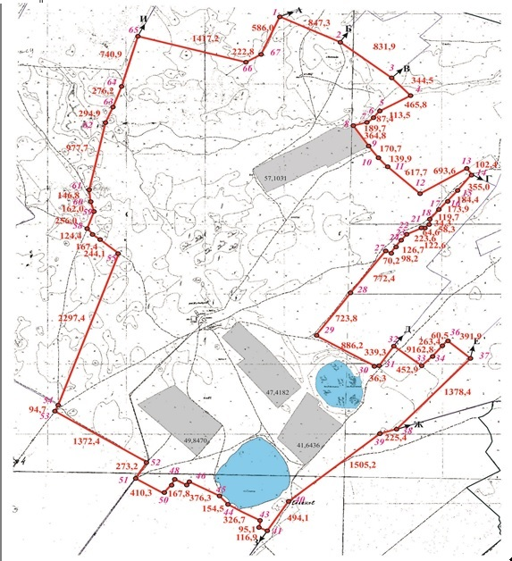

Бұқар жырау ауданы әкімдігінің
2017 жылғы 19 маусымдағы № 24/08
қаулысына және Бұқар жырау аудандық
мәслихатының 2017 жылғы 22 маусымдағы
14 сессиясының № 10 бірлескен шешіміне
2 қосымша
Жер экспликациясы
Атауы | Барлық жер, га | Барлық ауылшаруашылығы алқаптары, га | Жайылым, га |  | Жолдар астында, га | Су астында, га | Өзендер, га | Салынымдар
 |  |  | барлығы | оның ішінде т.ж. жайылымы
Қарағанды облысы Бұқар жырау ауданының Петровка ауылы | 2318,0 | 2201,2 | 2201,2 | 195,9 | 20,7 | 92,8 | 2,1 | 1,2

© 2012. Қазақстан Республикасы Әділет министрлігінің «Қазақстан Республикасының Заңнама және құқықтық ақпарат институты» ШЖҚ РМК

